Smarticus
Inhoud
- Bord
- 1 dobbelsteen
- 3 atomen
- 8 elektronen + 4 elektronenparen
- 4 pionnen
- Kaarten met ?
- Kaarten met !
- Stift
- Bordje
- PSE
Foto
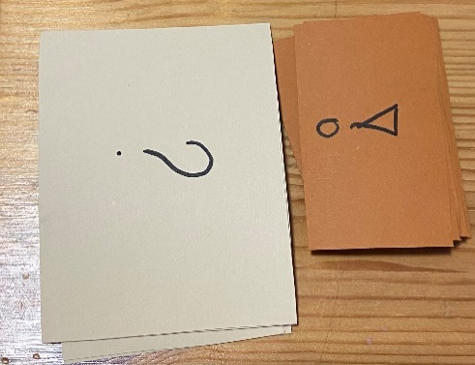
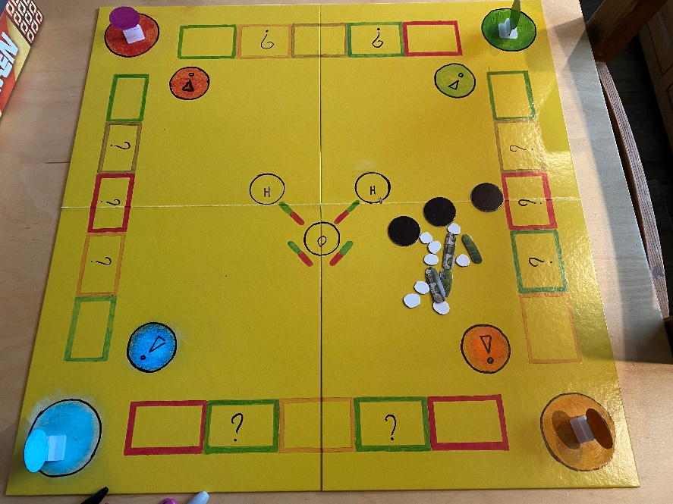
Aantal spelers
4
Voor het spelen
Elke speler kiest een pion en zet deze op de cirkel met de kleur van zijn of haar pion. De vraagkaarten worden ondersteboven op de tafel geplaatst. Je zal ook een gsm nodig hebben om te timen.
De jongste speler mag beginnen.
Spelregels
De speler die begint gooit de dobbelsteen. Hij of zijn zet het aantal stappen dat gegooid werd, je mag kiezen in welke richting. Als je land op een vakje met een vraagteken mag je een vraag beantwoorden van deze stapel. Een andere speler trekt hiervoor een kaart en leest de vraag. Hiervoor kan je het PSE en het bordje nodig hebben. Indien deze vraag een rekenvraag is kan je dit op het bordje doen.
Als de vraag juist beantwoordt krijg je een elektron. Het doel van het spel is alle elektronen voor het molecule te verzamelen. 2 elektronen mag je inwisselen voor een binding.
Om de atomen te verzamelen moet een speler op het uitroepteken vakje gaan staan. Hierbij moet een andere speler deze kaarten al klaar houden. Voor 1 min om is moet de speler 5 vragen juist beantwoorden. Als dit gelukt is krijgt het team een atoom. Bij minder dan 5 juist beantwoorde vragen stopt de ronde en is de volgende aan de beurt.
Winnaar
Jullie winnen samen het spel als het watermolecule helemaal gemaakt is.

